房屋危险性鉴定报告
 |  |  |  |  |  |  |  |  |  |  |  |  |  |  |  |  | 报告编号： |  |  | 101-001
一、委托概况
委托单位（人） |  |  |  |  |  |  |  |  | 联系电话
提供资料情况 |  |  |  |  |  |  |  |  | 房屋地址
二、房屋概况
户主名称 |  |  |  |  |  |  |  |  | 身份证号 |  |  | 不详
房屋属性 |  | 住宅 |  |  |  |  |  |  | 层数/建造时间 |  |  | 一层/XX年
结构类型 |  | 砖混结构 |  |  |  |  |  |  | 鉴定时间 |  |  | 年 月 日
房  屋  结  构  描  述 |  | 1.设计、施工、监理单位和相关资料
 |  | 该房屋无正规设计图纸，无正规施工单位和监理单位，设计和施工资料缺失。
 |  | 2.基础和主体结构概况
- 建筑物上部主体结构为砖混结构，砖墙下为砖砌条形基础；
- 房屋主要以砖墙和楼面板承重，楼面板为现浇钢筋混凝土板。
 |  | 3.结构现状描述
- 基础工作基本正常，地基基础无明显不均匀沉降；
- 上部承重构件工作基本正常，结构整体保持稳定，局部存在的质量缺陷有：
- 墙体存在轻微/严重开裂现象；
- 墙体/楼面板存在轻微/严重渗水现象；
- 混凝土构件存在轻微/严重露筋并锈蚀现象。
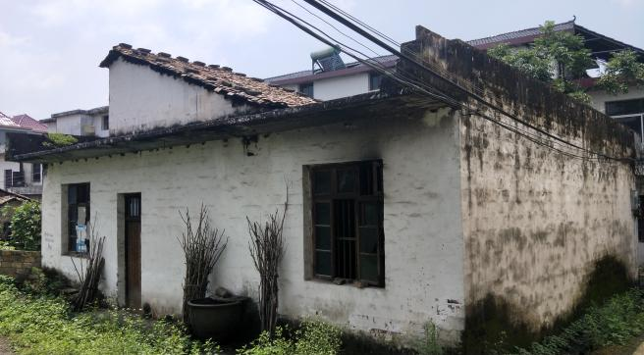  房屋全景图 | 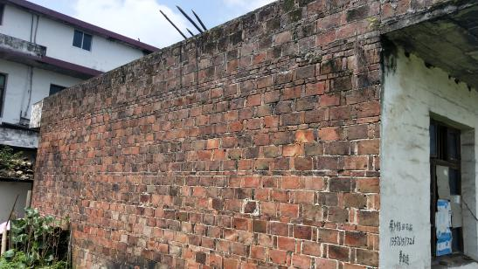  缺陷....
缺陷.... | 缺陷....

三、鉴定依据
鉴  定  依  据 |  | 鉴定依据：
 |  | 1. |  | 《危险房屋鉴定标准》（JGJ125-2016）；
 |  | 2. |  | 《建筑工程施工质量验收统一标准》（GB50300－2013）；
 |  | 3. |  | 其他有关的国家现行设计、施工、验收规范和标准。
四、现场查勘及受损情况调查：
 |  | 经鉴定人员现场查勘，房屋主体结构受损情况综述如下：
1、柱构件： |  |  |  |  | 共有中柱 |  | 0 | 根，其中危险性中柱有 |  |  |  |  |  | 0 |  | 根；
 |  |  |  |  | 共有边柱 |  | 0 | 根，其中危险性边柱有 |  |  |  |  |  | 0 |  | 根；
 |  |  |  |  | 共有角柱 |  | 0 | 根，其中危险性角柱有 |  |  |  |  |  | 0 |  | 根；
2、梁构件：
 |  |  |  | 共有中间梁 |  |  | 0 | 根，其中危险性中间梁有 |  |  |  |  |  |  | 0 |  | 根；
 |  |  |  | 共有边梁 |  |  | 0 | 根，其中危险性边梁有 |  |  |  |  |  |  | 0 |  | 根；
3、墙体：共有承重墙体 |  |  |  |  |  | 0 | 处，其中危险性承重墙体有 |  |  |  |  |  | 0 |  |  | 处；
4、楼板构件：共有楼板构件 |  |  |  |  |  |  | 0 | 处，其中危险性楼板构件有 |  |  |  |  |  |  | 0 |  | 处；
5、围护构件：共有围护构件 |  |  |  |  |  |  | 0 | 处，其中危险性围护构件 |  |  |  |  |  |  | 0 |  | 处。
根据现场查勘及受损情况调查结果，依据《危险房屋鉴定标准》（JGJ125-2016）公式6.3.2，鉴定
人员对房屋危险构件百分比进行了计算。计算结果表明：主体结构危险构件综合比例为 |  |  |  |  |  |  |  |  |  |  |  |  |  |  |  |  |  |  | % |  | ，
大于0但未超过比例5%/（大于5%但未超过比例25%），故该栋房屋的危险性等级为B/C级。
六、鉴定结论及建议
结论：该栋房屋的危险性等级为B/C级，在对以上质量缺陷进行处理后可正常使用。
建议：对该房屋发现的质量缺陷和问题进行加固处理，加固处理需由有资质的单位实施。
质量缺陷加固处理方法建议：
- 将原粉刷铲除在两侧铺设钢丝网片后用水泥砂浆重新粉刷；
- 对墙体/楼面板重新进行防水处理；
- 对钢筋进行除锈后用高标号水泥砂浆粉刷。

七、鉴定单位签章
 | 鉴定人（签章）：
 |  |  |  |  |  |  |  |  |  |  |  |  | 鉴定单位：（盖章）
 |  |  |  |  |  |  |  |  |  |  |  |  | 报告日期： 2019年 月 日

